SURAT KETERANGAN PENGECEKAN PLAGIAT
ah melalui proses pengecekan dengan menggunakan aplikasi Tumitin,
m a ami Lembaga Penelitian dan Pengabdian kepada Masyarakat (LPPM)
IAKN Toraja dengan ini menerangkan Skripsi yang ditulis oleh:
Nama Penulis : Yuldi Oktavia Tandi Liling
NIRM : 1020164820
Judul Skripsi : Strategi Orang Tua Dalam Mengasuh Anak
Tunawicara di Dusun Kawasik Lembang Tandung
La’bo’ Sanggalangi
Tanggal Pemeriksaan: 17 September 2021
Tumitin : 19%
Dinyatakan MEMENUHI SYARAT ambang batas toleransi. Jika
dikemudian hari ditemukan kekeliruan karena keterbatasan aplikasi, seperti
adanya kesamaan dengan karya ilmiah lain yang lebih awal mendapat pengakuan
sebagai hak cipta (misalnya: karya ilmiah tersebut belum publish secara Online),
maka semua konsekuensi yang ditimbulkan menjadi tanggung jawab penulis
skripsi.
Demikian surat keterangan ini, untuk dipergunakan sebagaimana mestinya.
Tana Toraja, 17 September 2021
Penulis Skripsi
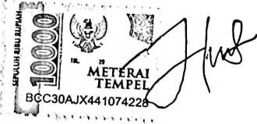
Yuldi Oktavia Tandi Liling
NIRM 1020164820
Ketua LPPM IAKN Toraja
